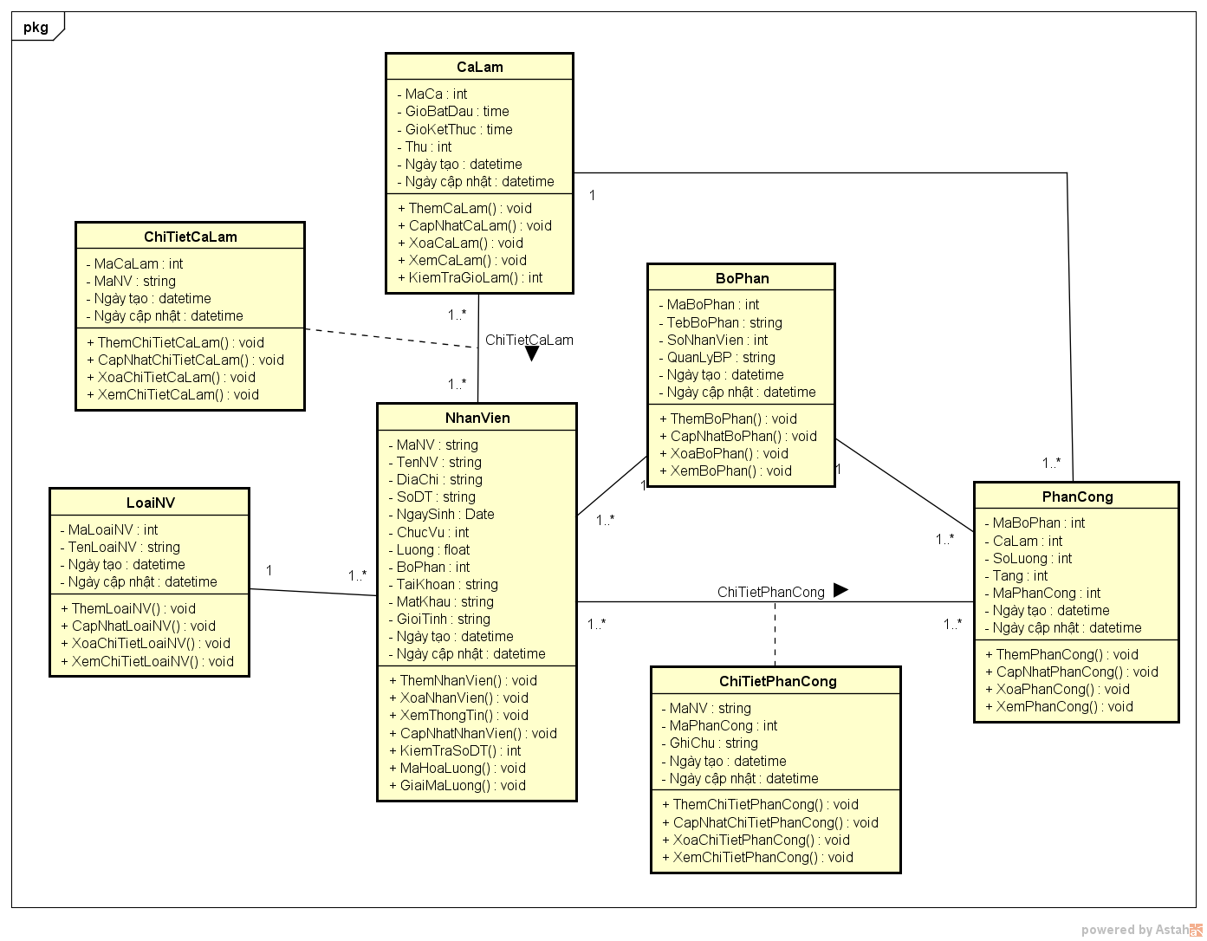

|  |  |  |
| --- | --- | --- |
| STT | Bảng | Mô tả |
| 1 | NhanVien | Lưu trữ thông tin nhân viên |
| 2 | BoPhan | Lưu trữ thông tin các bộ phận |
| 3 | PhanCong | Lưu trữ thông tin các phân công cho các bộ phận, nhân viên |
| 4 | CaLam | Lưu trữ thông tin các ca làm việc cho các nhân viên, phân công |
| 5 | LoaiNV | Lưu trữ thông tin các loại nhân viên |
| 6 | ChiTietCaLam | Lưu trữ thông tin về ca làm được phân cho nhân viên cụ thể |
| 7 | ChiTietPhanCong | Lưu trữ thông tin về phân công được phân cho nhân viên cụ thể |

|  |  |  |  |  |  |
| --- | --- | --- | --- | --- | --- |
| Mã số | TblNhanVien_ | | | | |
| Tham chiếu | [PT-1] – [CLASS-1] | | | | |
| Tên bảng | NhanVien | | | | |
| Danh sách các cột | | | | | |
| STT | Tên cột | Kiểu dữ liệu | Phạm vi | Thuộc tính | Ghi chú |
| 1 | MaNV | varchar | 6 | Khóa chính | Mã duy nhất giúp phân biệt giữa các nhân viên |
| 2 | TenNV | nvarchar | 50 |  | Tên của nhân viên |
| 3 | DiaChi | nvarchar | 100 |  | Địa chỉ cụ thể của nhân viên |
| 4 | SoDT | varchar | 12 |  | Số điện thoại của nhân viên |
| 5 | NgaySinh | date | date |  | Ngày sinh cụ thể của nhân viên |
| 6 | ChucVu | int | Int | Khóa ngoại | Loại nhân viên |
| 7 | Luong | varchar | 200 |  | Giá trị lương của nhân viên |
| 8 | BoPhan | int | int | Khóa ngoại | Bộ phận nhân viên thuộc về |
| 9 | TaiKhoan | varchar | 5 | Đánh chỉ mục | Tài khoản để đăng nhập vào hệ thống của nhân viên |
| 10 | MatKhau | varchar | 200 | Đánh chỉ mục | Mật khẩu cho tài khoản của nhân viên |
| 11 | GioiTinh | nvarchar | 5 |  | Giới tính của nhân viên |
| 12 | NgayTao | datetime | datetime |  | Ngày dòng dữ liệu được tạo |
| 13 | NgayCapNhat | datetime | datetime |  | Ngày dòng dữ liệu được cập nhật |

|  |  |  |  |  |  |
| --- | --- | --- | --- | --- | --- |
| Mã số | TblBoPhan_ | | | | |
| Tham chiếu | [PT-1] – [CLASS-2] | | | | |
| Tên bảng | BoPhan | | | | |
| Danh sách các cột | | | | | |
| STT | Tên cột | Kiểu dữ liệu | Phạm vi | Thuộc tính | Ghi chú |
| 1 | MaBoPhan | int | int | Khóa chính | Mã duy nhất giúp phân biệt giữa các bộ phận |
| 2 | TenBoPhan | nvarchar | 20 |  | Tên của bộ phận |
| 3 | SoNhanVien | int | int |  | Số lượng nhân viên của bộ phận |
| 4 | QuanLyBP | varchar | 6 | Khóa ngoại | Cho biết nhân viên nào là người quản lý bộ phận |
| 5 | NgayTao | datetime | datetime |  | Ngày dòng dữ liệu được tạo |
| 6 | NgayCapNhat | datetime | datetime |  | Ngày dòng dữ liệu được cập nhật |

|  |  |  |  |  |  |
| --- | --- | --- | --- | --- | --- |
| Mã số | TblPhanCong_ | | | | |
| Tham chiếu | [PT-1] – [CLASS-3] | | | | |
| Tên bảng | PhanCong | | | | |
| Danh sách các cột | | | | | |
| STT | Tên cột | Kiểu dữ liệu | Phạm vi | Thuộc tính | Ghi chú |
| 1 | MaPhanCong | int | int | Khóa chính | Mã duy nhất giúp phân biệt giữa các phân công |
| 2 | MaBoPhan | int | int | Khóa ngoại | Mã của bộ phận |
| 3 | CaLam | int | int | Khóa ngoại | Mã ca làm việc |
| 4 | SoLuong | int | int |  | Số lượng người được phân công |
| 5 | Tang | int | int |  | Tầng cụ thể của khách sạn |
| 6 | NgayTao | datetime | datetime |  | Ngày dòng dữ liệu được tạo |
| 7 | NgayCapNhat | datetime | datetime |  | Ngày dòng dữ liệu được cập nhật |

]

|  |  |  |  |  |  |
| --- | --- | --- | --- | --- | --- |
| Mã số | TblChiTietPhanCong_ | | | | |
| Tham chiếu | [PT-1] – [CLASS-4] | | | | |
| Tên bảng | ChiTietPhanCong | | | | |
| Danh sách các cột | | | | | |
| STT | Tên cột | Kiểu dữ liệu | Phạm vi | Thuộc tính | Ghi chú |
| 1 | MaNV | varchar | 6 | Khóa ngoại, tổ hợp khóa chính | Mã duy nhất giúp phân biệt giữa các nhân viên |
| 2 | MaPhanCong | int | int | Khóa ngoại, tổ hợp khóa chính | Mã duy nhất giúp phân biệt giữa các phân công |
| 3 | NgayTao | datetime | datetime |  | Ngày dòng dữ liệu được tạo |
| 4 | NgayCapNhat | datetime | datetime |  | Ngày dòng dữ liệu được cập nhật |

|  |  |  |  |  |  |
| --- | --- | --- | --- | --- | --- |
| Mã số | TblLoaiNV_ | | | | |
| Tham chiếu | [PT-1] – [CLASS-5] | | | | |
| Tên bảng | LoaiNV | | | | |
| Danh sách các cột | | | | | |
| STT | Tên cột | Kiểu dữ liệu | Phạm vi | Thuộc tính | Ghi chú |
| 1 | MaLoaiNV | int | int | Khóa chính | Mã duy nhất giúp phân biệt giữa các loại nhân viên |
| 2 | TenLoaiNV | nvarchar | 20 |  | Tên loại nhân viên |
| 3 | NgayTao | datetime | datetime |  | Ngày dòng dữ liệu được tạo |
| 4 | NgayCapNhat | datetime | datetime |  | Ngày dòng dữ liệu được cập nhật |

|  |  |  |  |  |  |
| --- | --- | --- | --- | --- | --- |
| wsMã số | TblCaLam_ | | | | |
| Tham chiếu | [PT-1] – [CLASS-6] | | | | |
| Tên bảng | CaLam | | | | |
| Danh sách các cột | | | | | |
| STT | Tên cột | Kiểu dữ liệu | Phạm vi | Thuộc tính | Ghi chú |
| 1 | MaCa | int | int | Khóa chính | Mã duy nhất giúp phân biệt giữa các ca làm việc |
| 2 | GioBatDau | time | time |  | Giờ bắt đầu ca làm |
| 3 | GioKetThuc | time | time |  | Giờ kết thúc ca làm |
| 4 | Thu | nvarchar | 10 |  | Ngày trong tuần thực hiện ca làm |
| 5 | NgayTao | datetime | datetime |  | Ngày dòng dữ liệu được tạo |
| 6 | NgayCapNhat | datetime | datetime |  | Ngày dòng dữ liệu được cập nhật |

|  |  |  |  |  |  |
| --- | --- | --- | --- | --- | --- |
| Mã số | TblChiTietCaLam_ | | | | |
| Tham chiếu | [PT-1] – [CLASS-7] | | | | |
| Tên bảng | ChiTietCaLam | | | | |
| Danh sách các cột | | | | | |
| STT | Tên cột | Kiểu dữ liệu | Phạm vi | Thuộc tính | Ghi chú |
| 1 | MaCaLam | int | int | Khóa ngoại, tổ hợp khóa chính | Mã duy nhất giúp phân biệt giữa các loại nhân viên |
| 2 | MaNV | varchar | 6 | Khóa ngoại, tổ hợp khóa chính | Mã duy nhất giúp phân biệt giữa các nhân viên |
| 3 | NgayTao | datetime | datetime |  | Ngày dòng dữ liệu được tạo |
| 4 | NgayCapNhat | datetime | datetime |  | Ngày dòng dữ liệu được cập nhật |